**นาย ศักดินันท์ คำนาง 5907101013**

**Assignment 1**

**1.Shell ใน Linux มีอะไรบ้าง จงอธิบายมาอย่างน้อย 3 ชนิด**

**ตอบ** ในส่วนแรกต้องเกริ่นก่อนว่า shell คืออะไร

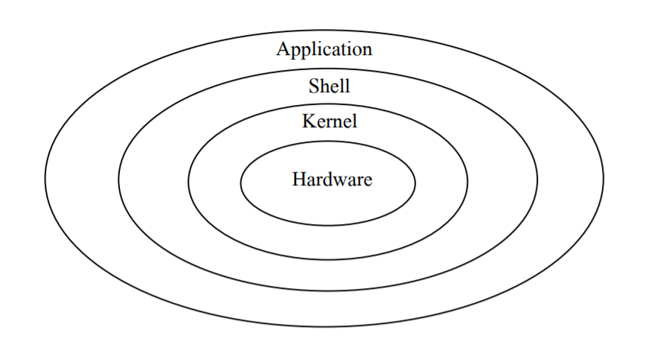

โครงสร้างพื้นฐานการทำงานของระบบ UNIX มีอยู่ 4 ส่วน คือ Hardware , kernel , shell , Applicationในส่วนของ Shell เป็นโปรแกรมหนึ่งบนระบบของ UNIX ทีทำหน้าที่เป็น interface ระหว่าง User และ UNIX(Kernel) User สามารถสั่งงาน UNIX ได้โดยผ่าน Shell เท่านั้น และโปรแกรม Shell ยังมีคุณสมบัติของ Shell Programming Language ทำให้ User นำคำสั่งต่างๆของ Shell มาเขียนเป็นโปรแกรมเก็บเป็นไฟล์ไว้ได้ เรียกว่า Shell Scrip

**ชนิดที่ 1** Bash Shell หรือ Bourne again shell (/bin/bash หรือ /usr/local/bin/bash) เป็นการเอา Bourne Shell นำกลับมาพัฒนาใหม่ สามารถทำงานแบบ line editing ได้และยังได้เพิ่มประสิทธิภาพในการทำงานอีกหลายอย่าง Bash shell ไม่ใช่ Standard UNIX shell แต่เป็น default shell ของ linux ในปัจจุบัน จะมี default prompt เป็นเครื่องหมาย “ $ “

**ชนิดที่ 2** Bourne shell (/bin/sh) เป็น shell ในยุคแรกๆ ที่มีการใช้งานอย่างแพร่หลาย มีการกำหนดโครงสร้างภาษาคล้ายๆ กับภาษา อัลกอ (algo) สามารถเขียน shell script ได้ และยังเป็น Standard shell ที่มีใน UNIX ทุกตัวและยังสามารถย้าย shell Script ไปยัง UNIX ระบบอื่นโดยไม่ต้องแก้ไขอะไรได้อีกด้วย จะมี default prompt เป็นเครื่องหมาย “ $ “

**ชนิดที่ 3** C shell (/bin/csh) เป็น shell ที่พัฒนาขึ้นหลังจาก Bourne shell มีรูปแบบคำสั่งเหมือนกับภาษา C มี Function การทำงานที่ดีและอย่างสะดวก อีกทั้งยังสามารถควบคุมการไหลของข้อมูลได้ดีกว่า Bourne shell และยังมีความสามารถในการเรียกใช้คำสั่งที่ใช้ไปแล้ว จะมี default prompt เป็นเครื่องหมาย “ % ”

**ชนิดที่ 4** Korn shell (/bin/ksh) พัฒนามาจากต้นแบบของ Bourne Shell และ C shell สามารถทำงานใน Function ของ Bourne shell ได้ทุกอย่าง การเขียน shell script ทำได้ง่านและรัดกุมมาก สามรถนำคำสั่งที่ใช้แล้วกลับมา execute ไปใหม่ได้ ถือว่า Korn shell คือการเอาข้อดีของ Bourne shell และ C shell มารวมกันได้ แต่ไม่ได้มีใน UNIX ทุกตัวจะมี default prompt เป็นเครื่องหมาย “ $ ”

**2.การเปลี่ยนกลับมายัง Home Directory ทำได้อย่างไร จงแสดงคำสั่งที่ใช้พร้อมคำอธิบาย**

**ตอบ** เราสามารถกลับมายัง Home Directory ได้โดย 3 วิธี

**วิธีที่ 1** ใช้คำสั่ง cd

CD (Change Directory) เป็นคำสั่งสำหรับเข้าไปในไดรเรคทอรี่ เพื่อดูข้อมูล ลบ หรือ จัดการกับข้อมูล ไฟล์ ในลักษณะต่างๆ

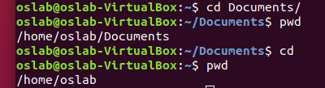

วิธีที่ 2 ใช้คำสั่ง cd[Absolute path] เส้นทางสัมบูรณ์ ตัวอย่าง cd /home/oslab/

cd[Absolute path] ก็เหมือนกับคำสั่งย้ายไปยัง address นั้นๆ อย่างเช่น เราอยากย้ายไปไหนเราก็เพียง cd ตามด้วย address นั้นๆที่เราต้องการย้าย

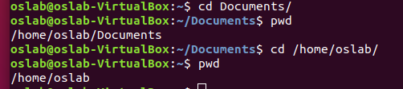

**วิธีที่ 3** ใช้คำสั่ง cd[relative path] ตัวอย่าง cd ..

Cd .. จะเป็นการออกจาก Directory ได้เพียงลำดับเดียว

